Gérer des listes de courses

# TP 1 du Module 06 – Les JSP avancées

|  |
| --- |
| Avant de démarrer ce TP, il convient d’avoir suivi les vidéos des modules 1 à 6 et d’avoir réalisé les TP associés pour être entraîné sur les technologies des servlets et des JSP. |

|  |
| --- |
| **Durée estimée** |
| 8 à 12 heures |

Énoncé

A partir d'un nouveau Dynamic Web Project, créer l'application suivante.

Description fonctionnelle

L'application permet à un utilisateur de gérer des listes de courses et de les utiliser en magasin (il coche l'article sur la liste quand il le met dans son panier).   
Voici les maquettes des écrans attendus (Attention, les servlets ne sont pas représentées) :

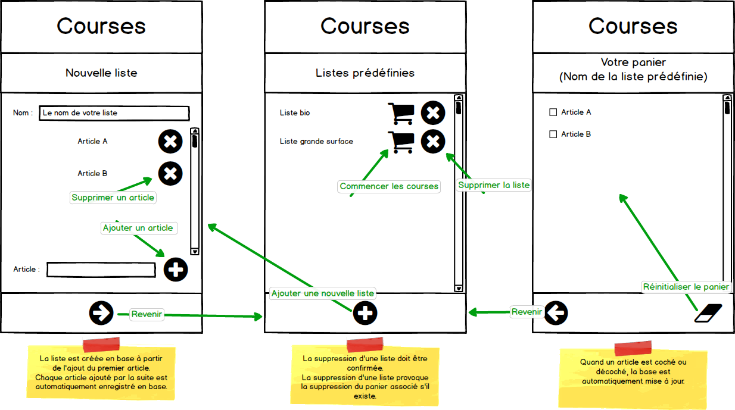

L'écran de gauche permet de créer une nouvelle liste de courses. L'écran du milieu permet de gérer les listes existantes (créées à partir de l'écran de gauche). L'écran de droite est utilisé dans le magasin : en partant d'une liste prédéfinie l'utilisateur coche au fur et à mesure les articles qu'il met physiquement dans son panier.

Eléments d'architecture

L'application se nomme TPGestionListesCourses.

Mettre en œuvre une architecture adaptée.

Étapes

Les étapes, par ordre de priorité :

1. Étape obligatoire : En partant d'une base de données alimentée manuellement, afficher les listes de courses disponibles (Ecran Listes prédéfinies).
2. Étape obligatoire : Gérer les erreurs potentielles sur l'écran des Listes prédéfinies.
3. Sur l'écran des Listes prédéfinies, gérer la suppression d'une liste avec rafraîchissement de l'écran.
4. Mettre en place l'ajout d'une nouvelle liste sans gestion des erreurs de saisie (Ecran Nouvelle liste).
5. Sur le formulaire d'ajout de l'écran Nouvelle liste, mettre en place la gestion des erreurs de saisies.
6. Mettre en place la gestion de l'utilisation d'une liste (Ecran Votre panier).

Pour intégrer l’énoncé dans le projet AppliDemo

* Copier le fichier tp1.html dans le répertoire /WebContent/modules/module6/tps.
* Copier les fichiers listes.html, nouvelle_liste.html et panier.html dans le même répertoire.
* Accéder à l’URL <http://localhost:8080/AppliDemo/modules/module6/tps/tp1.html> pour visualiser l’énoncé.

Proposition de solution

Une proposition de solution pour ce TP est placée dans les éléments en téléchargement liés à ce module.